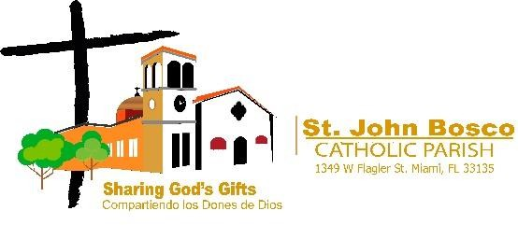

ORDEN DE INICIACION CRISTIANA DE ADULTOS -OCIA – (Antiguamente conocida como R.I.C.A

REGISTRACION

Fecha:

# INFORMACION PERSONAL

Nombre:

Primer Nombre Segundo Nombre Primer Apellido Segundo Apellido

Fecha de Nacimiento: Edad:

(mes / día / año)

Lugar de Nacimiento:

Nombre de su padre:

Nombre de su madre:

**INFORMACION DE CONTACTO**

Dirección:

Ciudad: Estado: Código Postal:

Teléfono:

**HISTORIAL RELIGIOSO**

Responda el cuestionario correspondiente a su situación actual

**Qué sacramentos ha recibido?**

( ) Bautismo ( ) Reconciliación ( ) Primera Comunión ( ) Confirmación ( ) Ninguno Estoy bautizado(a) en la Iglesia Católica Romana Sí ( ) No ( )

Estoy bautizado(a) en otra Iglesia cristiana (No Católica) Sí ( ) No ( )

¿Cuál? (Bautista, Episcopal, Metodista, etc,)

Estado Civil Soltero/a ( ) Casado/a ( ) Divorciado/a ( ) Viudo/a ( ) Unión Libre ( )

¿Ha contraído matrimonio civil? Sí ( ) No ( ) ¿Cuantas veces?

¿Ha contraído matrimonio Eclesiástico (por la Iglesia Católica)? Sí ( ) No ( ) ¿Cuantas veces?

¿Ha contraído matrimonio dentro de una Iglesia no Católica? (Ej. Bautista, Pentecostal, etc.)

Estoy de acuerdo que mientras no entregue los documentos necesarios que el programa de catequesis OCIA requiere, yo no podría recibir los Sacramentos por los cuales me estoy preparando. Estoy consciente que la Iglesia St. John Bosco no se hace responsable si en el momento dado, no puedo recibir los Sacramentos por esta razón.

Nombre: Firma:

Recibido por: Fecha: